手语学习宇宙正面鲁棒性样本录制手册
版本：2026-06-24
派生自：sign_language_sample_recording_manual_20260624.md
定位：保留旧版“多机位通用采集手册”，本文件作为更贴近真实网页用户场景的正面采集方案
适用目的：提升当前 Web Holistic + 模板评分路线在真实用户正对摄像头使用时的鲁棒性

1. 核心判断
真实用户使用手语宇宙网页进行评分时，大概率是手机、平板或电脑摄像头正对身体，不太会偏离到 45° 以上。因此，当前采集重点不应是大量侧向机位，而应优先覆盖正面场景下的主要变化：
- 离摄像头远近不同，导致人体在画面中的尺度不同。
- 动作幅度不同，导致手部轨迹、出框风险和关键点稳定性不同。
- 动作速度不同，导致关键帧密度和时间对齐难度不同。
- 站位轻微偏左/偏右，或摄像头略高/略低。
- 个体差异，包括身高、臂长、手型、左右手习惯、衣着和背景。
新版采集原则：
正面 F0 是主数据。
距离/尺度、幅度、速度、轻微偏移是主变量。
±15°/±30° 是可选补充。
±45° 只作为压力测试上限，不作为默认核心采集。
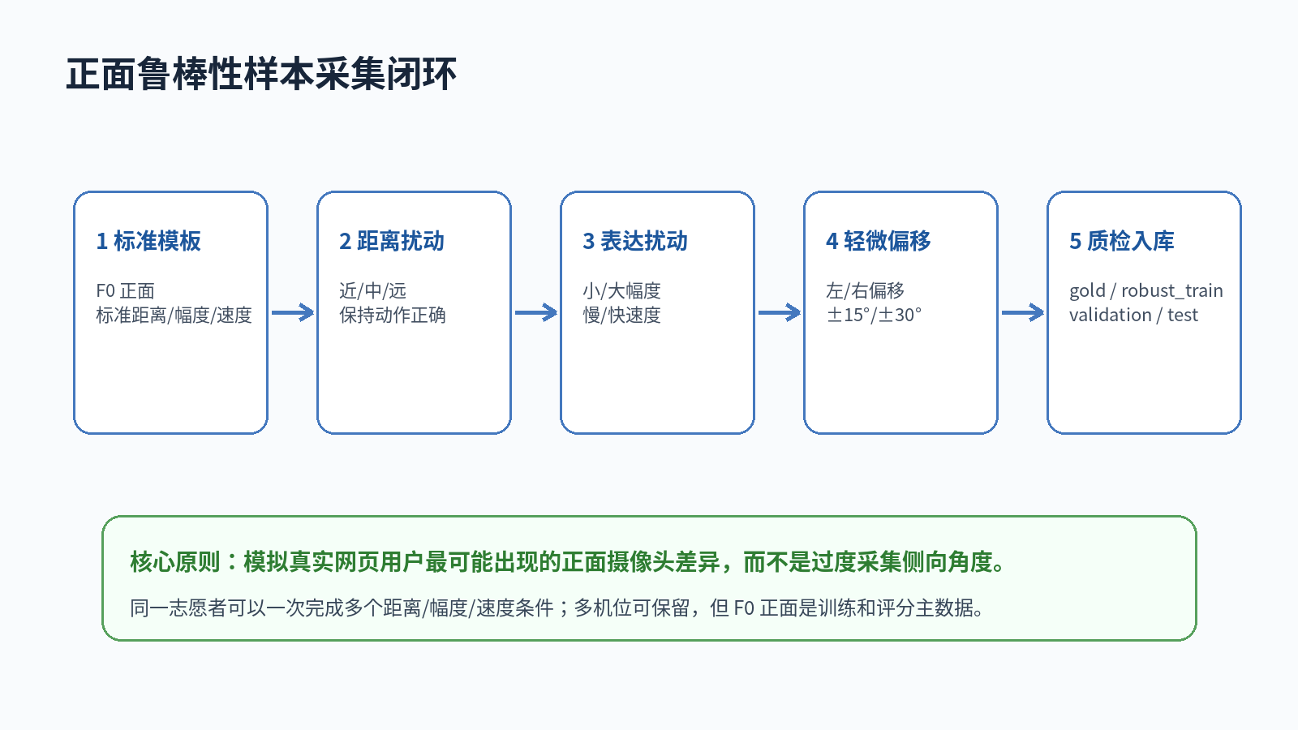
正面鲁棒性样本采集闭环

2. 和旧版手册的关系
旧版手册保留，适用于通用多机位、研究型多视角、遮挡分析和未来三维姿态研究。新版手册用于当前最实用的一条路线：让网页端常见用户在正对摄像头时能更稳定评分。
项目 | 旧版多机位手册 | 新版正面鲁棒性手册
主假设 | 多角度同步录制能增强模型 | 用户大概率正对摄像头
主机位 | F0 + L45 + R45 | F0 正面
主变量 | 视角角度、遮挡、多视角 | 距离、画面尺度、动作幅度、速度、偏移
45° 视角 | 推荐机位 | 压力测试上限
样本成本 | 视角视频数较多 | 动作条件数更可控
当前推荐用途 | 研究/长期扩展 | 当前评分鲁棒性提升

3. 推荐采集矩阵

3.1 正面距离与画面尺度
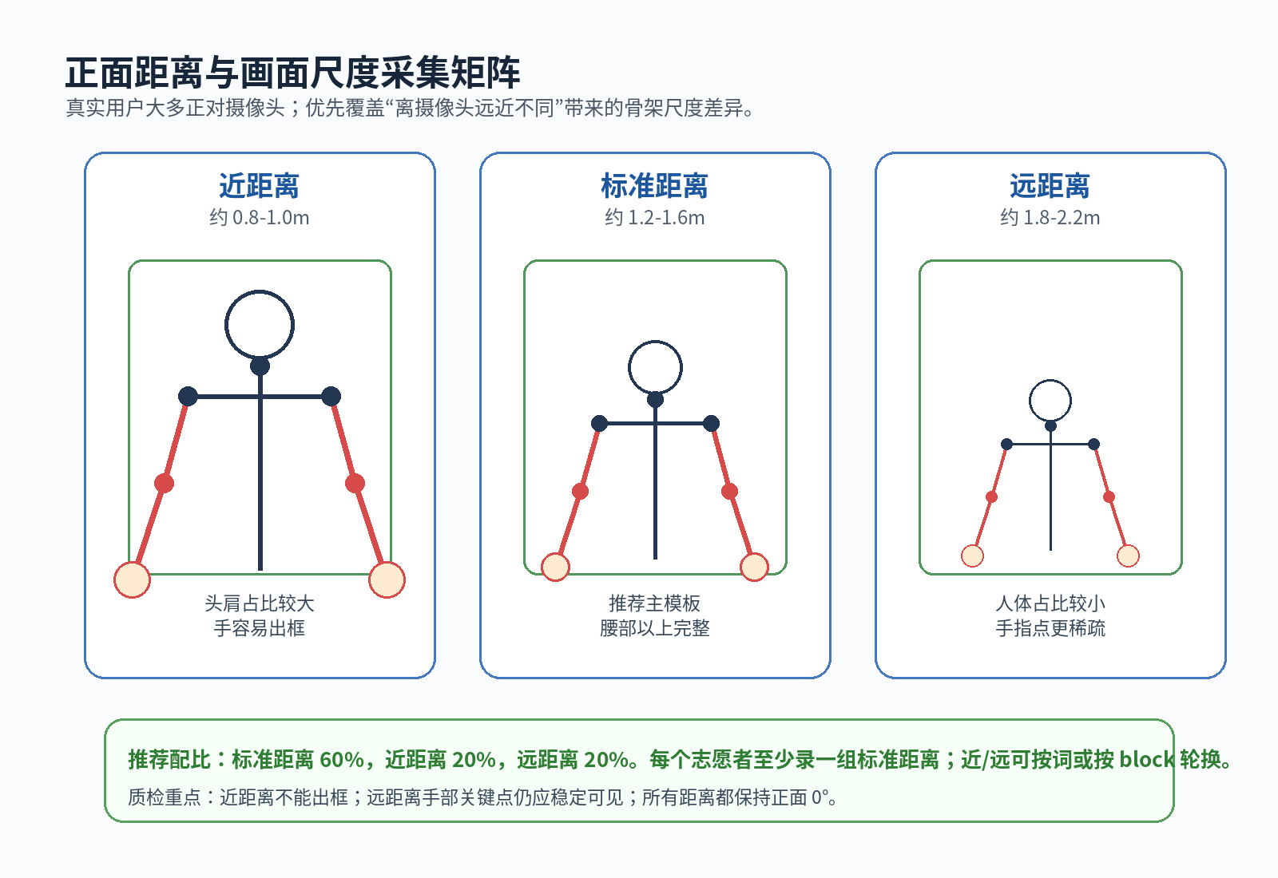
正面距离与画面尺度采集矩阵
正面距离是当前最重要的鲁棒性变量。用户在不同设备上使用时，摄像头距离可能从 0.8m 到 2.2m 不等。
距离条件 | 建议距离 | 画面特征 | 主要风险 | 推荐占比
近距离 | 0.8m-1.0m | 头肩占比较大，手部动作容易贴边 | 手出框、手部过大、运动模糊 | 20%
标准距离 | 1.2m-1.6m | 腰部以上完整，手部和脸部清楚 | 主模板场景 | 60%
远距离 | 1.8m-2.2m | 人体占比较小，手指点稀疏 | 手部关键点不稳定、细节损失 | 20%
采集要求：
- 三个距离都保持正面 0°。
- 每名志愿者至少录一组标准距离。
- 近距离和远距离可以按词轮换，也可以按 block 轮换。
- 近距离样本必须保证双手动作不出框。
- 远距离样本必须保证手部关键点仍能稳定识别。

3.2 动作幅度与速度
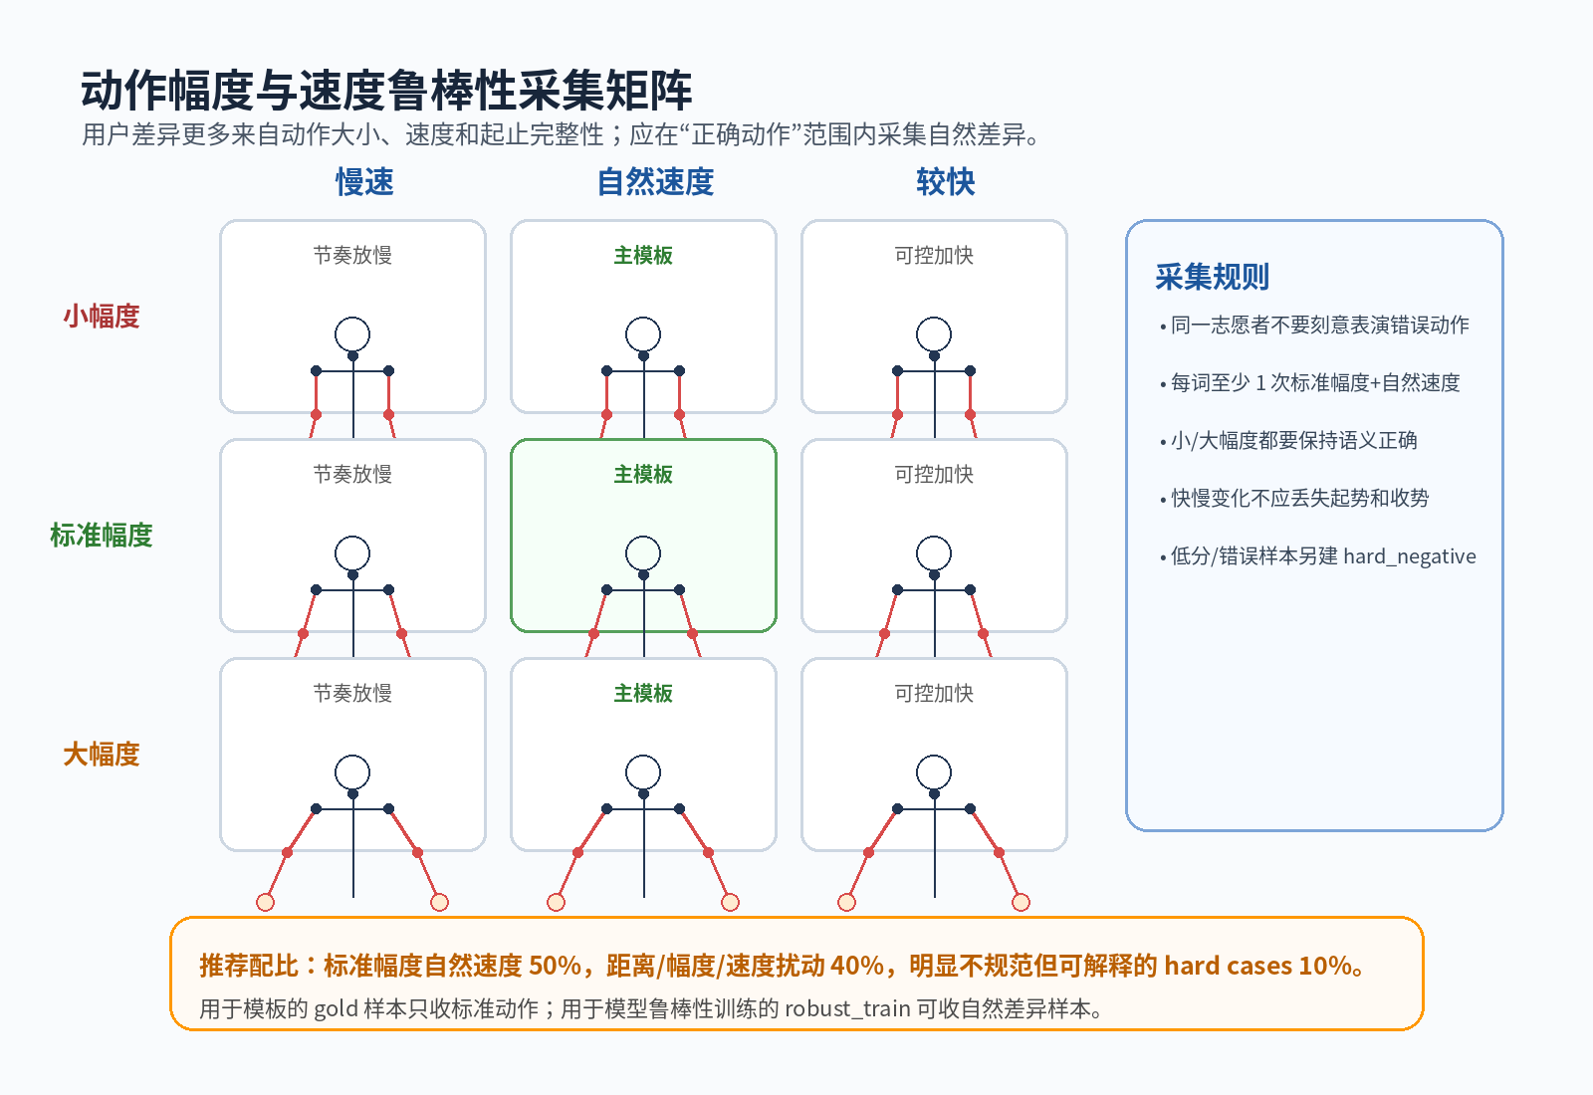
动作幅度与速度鲁棒性采集矩阵
动作幅度和速度应在“动作仍然正确”的范围内自然变化，不要让志愿者故意做错动作。
条件 | 定义 | 用途 | 注意
标准幅度 + 自然速度 | 按示范视频或标准教学动作完成 | template_gold 和主模板增强 | 每个词每人至少 1 次
小幅度 | 动作比示范略小，但语义仍正确 | 增强低幅度用户鲁棒性 | 不能小到动作语义丢失
大幅度 | 动作比示范略大，但不夸张 | 增强大动作和出框边界识别 | 不应贴边或出框
慢速 | 节奏放慢，起止完整 | 时间对齐、DTW 和关键帧覆盖 | 不要录成停顿过长
较快 | 稍快但可辨 | 快速用户鲁棒性 | 不应丢失手型和方向
推荐配比：
类型 | 占比
标准幅度 + 自然速度 | 50%
距离/幅度/速度扰动 | 40%
明显不规范但可解释的 hard cases | 10%
template_gold 只收标准动作；robust_train 可以收正确范围内的自然差异；明显错误动作应进入 hard_negative 或废弃，不要混入标准模板。

3.3 轻微偏移和角度上限
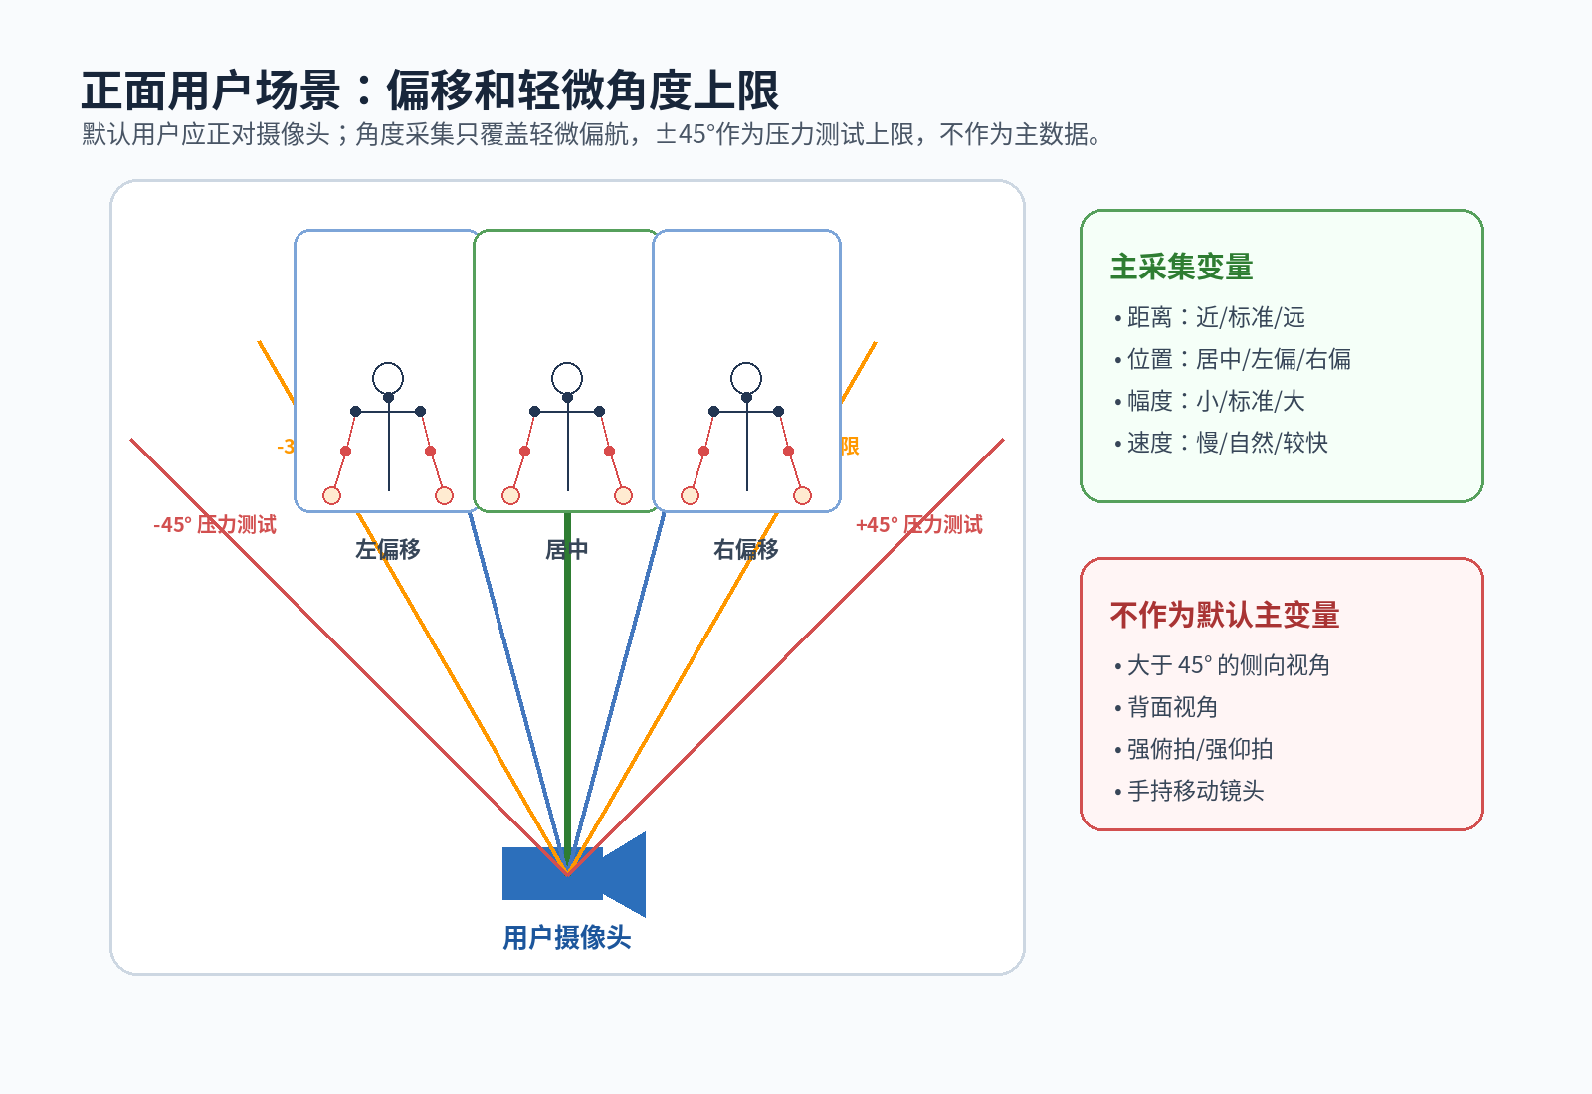
正面用户场景偏移和角度上限
角度变量仍有价值，但不应过度采集。更现实的情况是用户身体略偏左、略偏右，或摄像头与身体有轻微角度。
条件 | 建议 | 用途
居中 0° | 默认主采集 | 主模板、主要训练集
左/右偏移 | 身体在画面中略偏左或略偏右，仍完整入框 | 模拟用户站位不准
±15° | 身体轻微偏航 | 真实轻微角度误差
±30° | 角度上限补充 | 评估轻度侧向鲁棒性
±45° | 少量压力测试 | 不作为默认核心数据
90° 侧面/背面 | 初期不建议 | 研究型扩展

4. 推荐低成本采集方案

4.1 第一轮：正面鲁棒性试采
人数：6 名志愿者
词汇：10 个 P0 词
每词 take：4 次
机位：F0 正面 1 台相机即可
条件：标准距离标准动作 2 次 + 距离/幅度/速度扰动 2 次
动作事件数：6 × 10 × 4 = 240
视角视频数：240
预计现场时间：半天到一天
每个词建议 4 个 take：
take | 条件 | 说明
T01 | 标准距离 + 标准幅度 + 自然速度 | gold 候选
T02 | 标准距离 + 标准幅度 + 自然速度 | gold 候选，减少偶然性
T03 | 近距离或远距离 | 由采集表安排轮换
T04 | 小/大幅度或慢/较快 | 由采集表安排轮换

4.2 第二轮：加入轻微偏移
人数：12-20 名志愿者
词汇：10 个 P0 词 + 5 个 P1 词
每词 take：4-5 次
机位：F0 正面为主；如果设备充足，可加一台 L15/R15
重点：距离尺度 + 幅度速度 + 居中偏移
第二轮可以加入：
- 左偏移 / 右偏移。
- ±15° 轻微偏航。
- 少量 ±30°。
不建议第二轮就大量录 ±45°，除非已有证据表明网页用户经常这么用。

4.3 第三轮：完整词库扩展
人数：30 名左右
词汇：47 个学习词
每词 take：2-3 次
机位：F0 正面必录
多角度：仅 P0/P1 或遮挡明显的词补录 ±15°/±30°

5. 条件安排表
为了避免现场混乱，不建议每个词都完整采 3 距离 × 3 幅度 × 3 速度。应采用轮换设计。

5.1 P0 10 词第一轮条件表
词 | T01 | T02 | T03 | T04
香蕉 | 标准 | 标准 | 近距离 | 小幅度
花 | 标准 | 标准 | 远距离 | 大幅度
汽车 | 标准 | 标准 | 近距离 | 较快
虎 | 标准 | 标准 | 远距离 | 慢速
月亮 | 标准 | 标准 | 近距离 | 大幅度
跳 | 标准 | 标准 | 远距离 | 较快
朋友 | 标准 | 标准 | 近距离 | 小幅度
指示 | 标准 | 标准 | 远距离 | 右偏移
唱歌 | 标准 | 标准 | 标准距离 | 表情自然变化
馋 | 标准 | 标准 | 近距离 | 表情自然变化
说明：
- T01/T02 用于 template_gold 候选。
- T03/T04 用于 robust_train 候选。
- 表情相关词可以把“表情自然变化”作为一个条件，但不能故意夸张到语义错误。

5.2 志愿者间轮换
不同志愿者可以换一套扰动条件，避免所有人都录同样的扰动。
志愿者组 | T03 条件 | T04 条件
A 组 | 近距离 | 小幅度
B 组 | 远距离 | 大幅度
C 组 | 左偏移 | 慢速
D 组 | 右偏移 | 较快
E 组 | +15° | 标准动作
F 组 | -15° | 标准动作
这样可以在不大幅增加 take 数的情况下覆盖更多真实变化。

6. 录制参数
项目 | 标准
画面方向 | 横屏 16:9
分辨率 | 推荐 1920×1080，最低 1280×720
帧率 | 30fps；快速动作可用 60fps 但必须标记
摄像头 | F0 正面，优先后置摄像头；若用前置摄像头需记录是否镜像
标准距离 | 1.2m-1.6m
近距离 | 0.8m-1.0m
远距离 | 1.8m-2.2m
取景 | 头顶到腰部，肩、肘、手腕、双手全程可见
光照 | 正面柔光，无逆光
背景 | 简洁纯色或低纹理背景
音频 | 非必要，建议关闭或后处理去除

7. 现场录制口令
推荐统一口令：
请站到正面标记点，看向摄像头。
当前条件：标准距离，标准幅度，自然速度。
现在录制：香蕉，第 1 次。
准备，3，2，1，开始。
动作完成后回到自然姿态，保持 1 秒。
好，下一次。
扰动条件口令示例：
当前条件：近距离。请向前站到近距离标记点，动作仍然完整，不要让手出框。
当前条件：小幅度。请动作略小一些，但手型、方向和节奏仍然正确。
当前条件：较快。请稍微加快，但不要省略起势和收势。

8. 地面标记
建议在地面贴 3 个距离点和 3 个横向偏移点。
摄像头 F0
|
近距离点 0.8-1.0m
|
标准点 1.2-1.6m
左偏移 居中 右偏移
|
远距离点 1.8-2.2m
操作建议：
- 标准点是默认站位。
- 近距离点只用于 T03/T04 或指定 block。
- 远距离点用于评估人体占比较小时的关键点稳定性。
- 左/右偏移只偏半个肩宽到一个肩宽，不要让身体出框。

9. Metadata 字段扩展
在旧版 clip_index.csv 基础上，新增这些字段：
distance_condition,scale_condition,amplitude_condition,speed_condition,offset_condition,yaw_condition,template_tier
standard,standard,standard,natural,center,0deg,template_gold_candidate
near,large,standard,natural,center,0deg,robust_train_candidate
far,small,small,slow,left_offset,0deg,robust_train_candidate
standard,standard,standard,natural,center,+15deg,robust_train_candidate
字段建议：
字段 | 可选值
distance_condition | near / standard / far
scale_condition | large_body / standard / small_body
amplitude_condition | small / standard / large
speed_condition | slow / natural / fast
offset_condition | center / left_offset / right_offset
yaw_condition | 0deg / +15deg / -15deg / +30deg / -30deg / +45deg / -45deg
template_tier | template_gold_candidate / robust_train_candidate / hard_negative / discard

10. 数据集分层
分层 | 收录条件 | 用途
template_gold | 标准距离、标准幅度、自然速度、动作正确、F0 清晰 | 标准模板
robust_train | 动作正确，但距离/幅度/速度/偏移有自然扰动 | 鲁棒性训练
hard_negative | 用户常见错误或明显低质量，但仍可解释 | 错误检测、低分反馈
validation | 按志愿者划分，不与训练同人 | 调参
test_holdout | 完全独立志愿者和场次 | 最终评测
重要规则：训练、验证、测试必须按志愿者划分，不要把同一个人的不同条件样本拆到不同集合。

11. 质检重点
正面鲁棒性版本的质检重点和旧版略有不同：
条件 | 合格标准 | 常见失败
近距离 | 双手全程在画面内 | 手出框、脸被手挡住
远距离 | 手部关键点仍稳定 | 手太小、手指点丢失
小幅度 | 语义仍正确 | 动作变成不完整
大幅度 | 不贴边、不出框 | 轨迹过大、运动模糊
慢速 | 起止完整，不拖太久 | 中间停顿过长
较快 | 手型和方向仍清楚 | 省略动作、关键帧不足
偏移 | 身体仍完整在框内 | 半边身体或手臂出框
自动质检建议记录：
pose_visible_ratio
left_hand_ratio
right_hand_ratio
face_core_ratio
hand_out_of_frame_flag
motion_blur_flag
body_scale_ratio
其中 body_scale_ratio 可以用肩宽/画面宽度、头肩高度/画面高度等近似指标估计，用于区分近/中/远距离样本。

12. 和当前评分算法的衔接
当前网页评分依赖：
用户视频帧
-> Web Holistic 提取 pose / hands / face_core landmarks
-> 上传 landmark_rows
-> 后端进行模板相似度或捕获质量评分
因此，距离和幅度鲁棒性样本的主要价值是：
- 增强模板对人体尺度变化的容忍度。
- 增强不同动作幅度和速度下的时间对齐。
- 改善低分反馈，区分“动作错了”和“拍摄太近/太远/出框”。
- 为后续模型训练提供更接近真实用户的分布。
处理建议：
- 先用 template_gold 建立标准模板。
- 用 robust_train 验证模板匹配是否对距离/幅度/速度过敏。
- 如果某个词对距离很敏感，为该词引入尺度归一化或多模板。
- 如果某个词对速度很敏感，优先改进时间对齐，而不是简单增加帧数。

13. 推荐第一轮执行方案
最终建议第一轮不要录多角度，而是录正面鲁棒性矩阵：
人数：6 名志愿者
词汇：10 个 P0 词
每词：4 次
机位：F0 正面
总动作事件：240
总视频数：240
重点变量：标准/近/远距离，小/标准/大幅度，慢/自然/较快速度，少量左右偏移
可选增强：
如果设备充足：
增加一台 L15 或 R15 机位，而不是直接上 L45/R45。
如果需要压力测试：
每名志愿者只抽 2-3 个词录 ±30° 或 ±45°。
第一轮完成后的判断标准：
- 标准距离样本能稳定得到高质量 Holistic 关键点。
- 近距离样本的主要问题是否是出框。
- 远距离样本的主要问题是否是手部关键点稀疏。
- 小幅度/快速样本是否导致低分或误判。
- 是否需要在前端给用户提示“请离远一点/请靠近一点/请把双手放入画面”。
如果这些问题被识别出来，再扩大人数和词表，比直接堆多角度样本更有效。

